令和3年2月15日
第12回児童虐待防止静岡の集い実行委員会
実施報告書

「12回児童虐待防止静岡の集い」において、以下の活動を実施いたしましたので、ご報告いたします。

１ 県内名所の期間中のオレンジライトアップについて
市 | 場所 | 時間帯 | 期間
沼津市 | 沼津港大型展望水門びゅうお | 日没～22時 | 11／2～11／8
藤枝市 | ふれあい大橋 | 日没～ | 11／2～11／11  11／26～11／30
富士宮市 | 富士山世界遺産センター | 日没～19時 | 11／2
富士市 | 大観覧車Fuji Sky View | 日没～21時頃 | 11／2～11／11
三島市 | 三島スカイウォーク |  | 11／2～11／13
静岡市 | 静岡市役所本館「葵の塔」 |  | 11／2～11／11  11／26～11／30
浜松市 | 浜松城 |  | 11／2～11／12
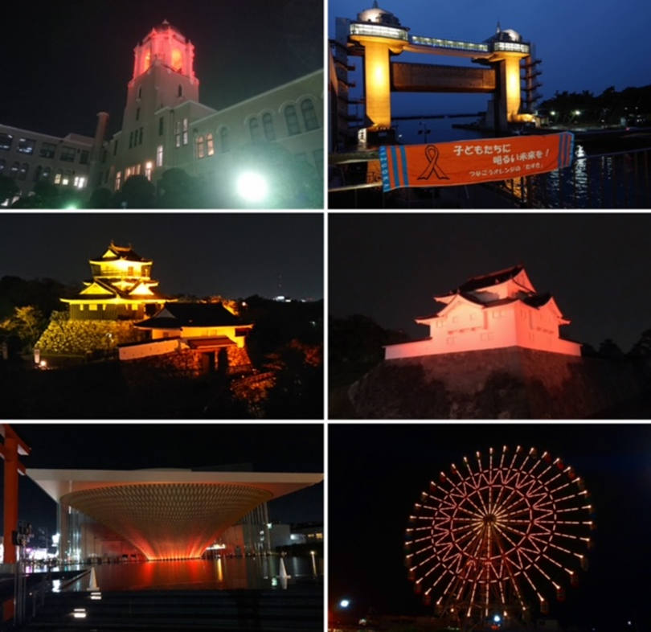

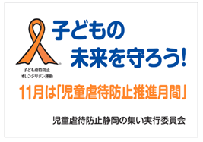
２ 啓発品の配布（県内全市町、政令市）
①【マグネットシート】A４判 3色刷り 250枚

②【トイレットペーパー用シール】 800ロール

③【マスク】 100枚
B型作業所「ひめな」に依頼

④静岡県からの啓発品の関係団体への配布
⑤ポスター、チラシ（県養協 ポスター65枚、チラシ1300枚）の配布

３ 健康福祉部長 訪問（11月2日）
実行委員長、県養協事務局、児童家庭支援センター協議会長

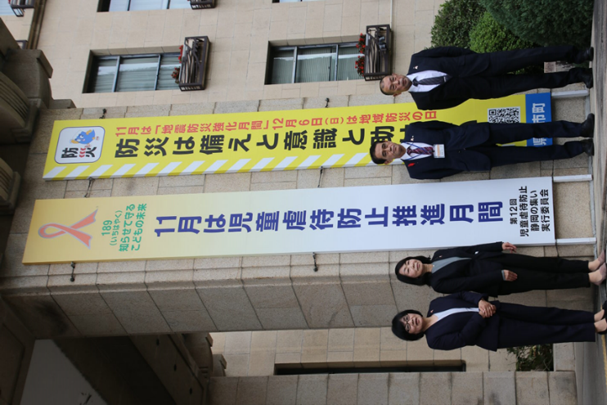
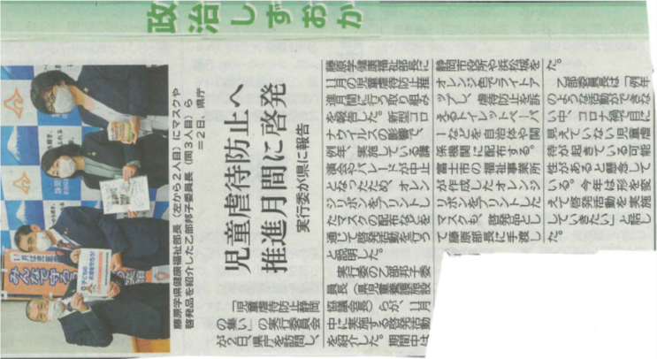

４ 県庁前看板設置（11月2日～30日）

５ 各団体の取り組み計画について
・静岡県は活動紹介、ライトアップ画像を掲載する。
・構成団体に対してはそれぞれ啓発活動を自主的に行うことを要請。
・県社協は児童虐待防止推進月間に関する記事を広報誌に掲載。

